**宜蘭縣立礁溪國民中學103學年度合唱社團成果**

**．參加103年度全國中小學客家藝文競賽東區初賽，獲得歌唱表演類國中組優等。**

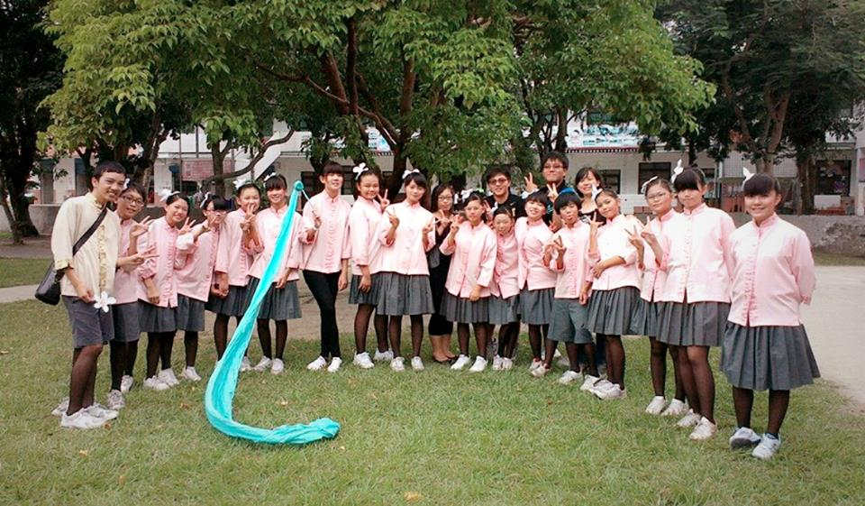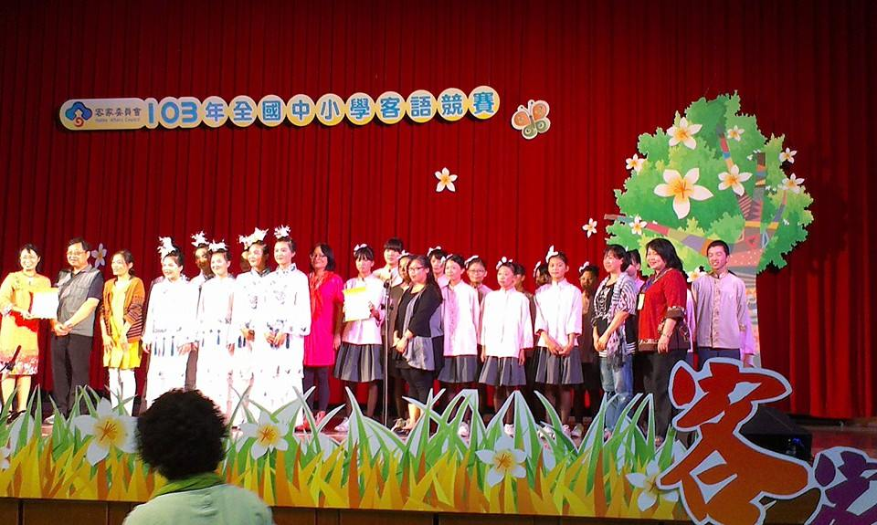

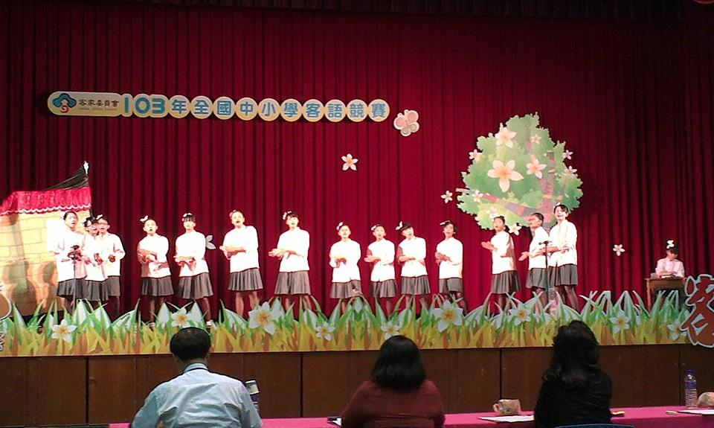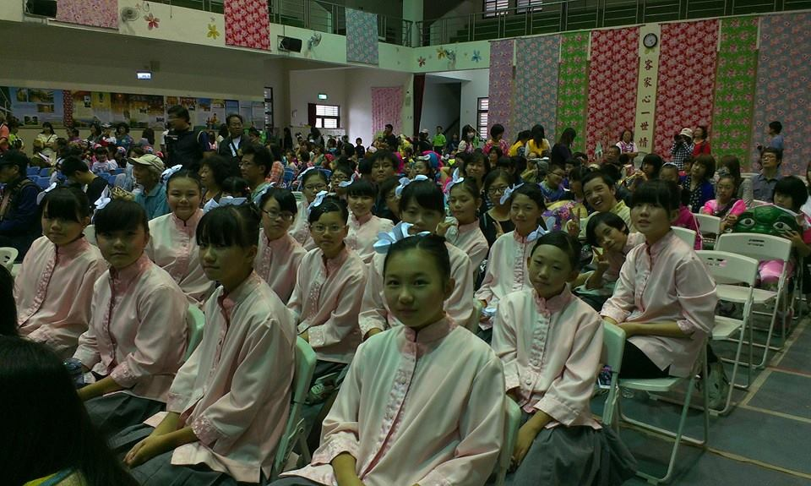

**．本土語教學成果競賽，獲得第三名，並參與本土語成果嘉年華的演出。**

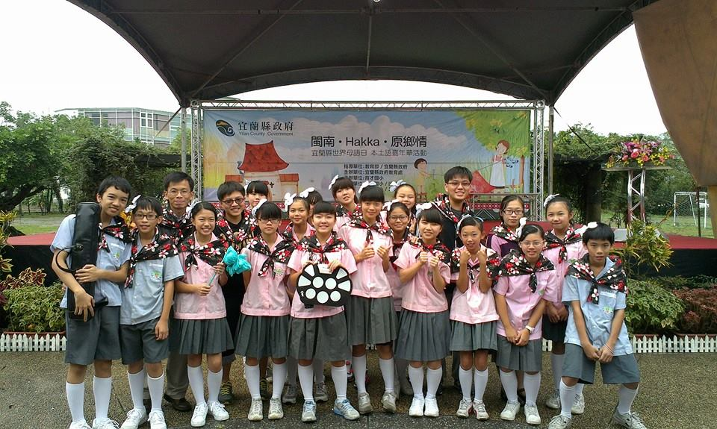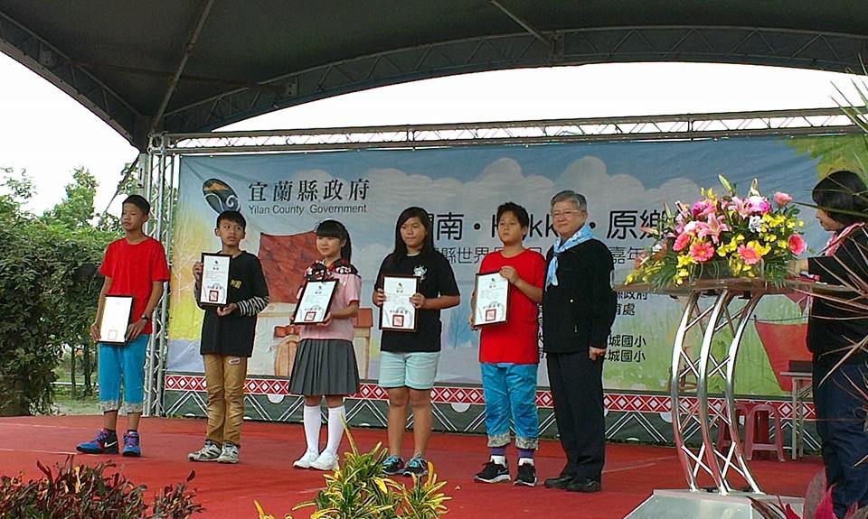

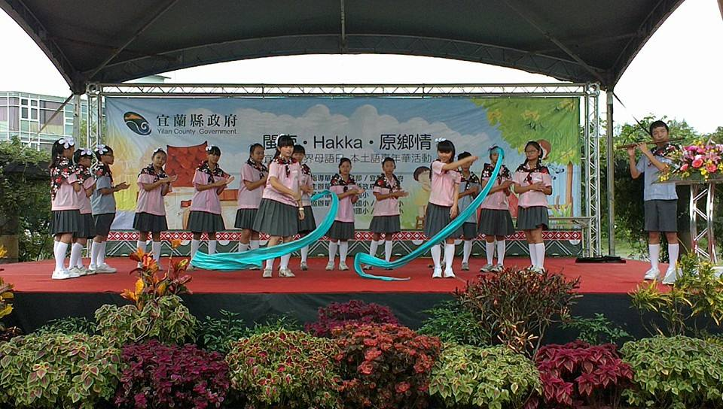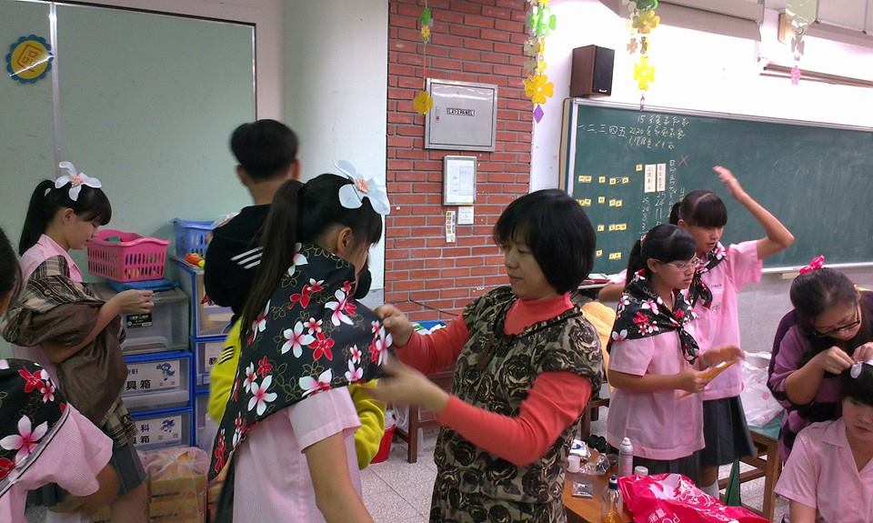

**．參加103學年宜蘭縣音樂比賽國中女聲合唱，獲得甲等。**

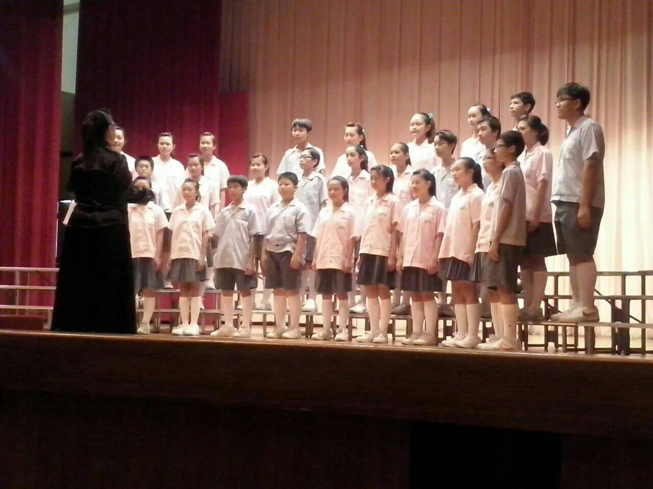

**宜蘭縣立礁溪國民中學102學年度英文歌唱成果**

**．參加102年宜蘭縣easy go 英文歌唱比賽，獲得B組第一名。**

